Государственное бюджетное дошкольное образовательное

учреждение детский сад №86 Приморского района Санкт-Петербурга

**Конспект совместной деятельности (досуг)**

**«**Путешествие зайчонка Шустрика в город**»**

( для среднего дошкольного возраста )

Автор:

Тлишева Александра Михайловна

Воспитатель ГБДОУ №86

Приморского района

Санкт-Петербург

2022

**Тема:** «Путешествие зайчонка Шустрика в город»

**Цель:** формировать и расширять представления о правилах поведения и безопасности на железной дороге.

**Задачи *(с интеграцией образовательных областей*):**

**Образовательные:** формировать знания детей о правилах поведения на железной дороге (ПР); учить детей внимательно слушать рассказ воспитателя, продолжать учить отвечать на вопросы развернутым ответом (РР).

**Развивающие:** способствовать развитию у детей внимания, памяти, наблюдательности, любознательности (ПР); развивать общую моторику, совершенствовать умение координировать движения в соответствии с текстом физкультминутки (ФР); развивать связную речь детей, активизировать и расширять словарный запас детей (платформа, семафор) (РР); развивать самостоятельность (СКР).

**Воспитательные:** воспитывать доброжелательное отношение друг у другу (СКР); формировать коммуникативные способности (СКР).

**Используемый материал:** детская железная дорога, макет вокзала, игрушки из настольного театра - Заяц и медведь, семафор.

**Предварительная работа:** рассматривание иллюстраций на тему вокзал, сюжетно- ролевая игра «На дачу на электричке», чтение стихотворений о правилах поведения на улице.

**Организационный момент:**

Педагог читает стихотворение:

Везде и всюду правила,

Их надо знать всегда,

Без них не выйдут в плавание

Из гавани суда.

Без правил жить на свете

Никак, никак нельзя.

Выходят в рейс по правилам

Большие поезда.

Но есть такие правила,

Упрятанные в знак,

Они нам запрещают:

«Никогда не делай так!»

Спрашивает, о чем это стихотворение? *(о правилах, о знаках)*

Обращает внимание детей на стол, спрашивает, что это? *(вокзал и железная дорога)*

Говорит, что сегодня мы поговорим о правилах поведения и безопасности на железной дороге. Просит посмотреть на макет вокзала и железной дороги. Предлагает послушать историю про маленького зайчика Шустрика.

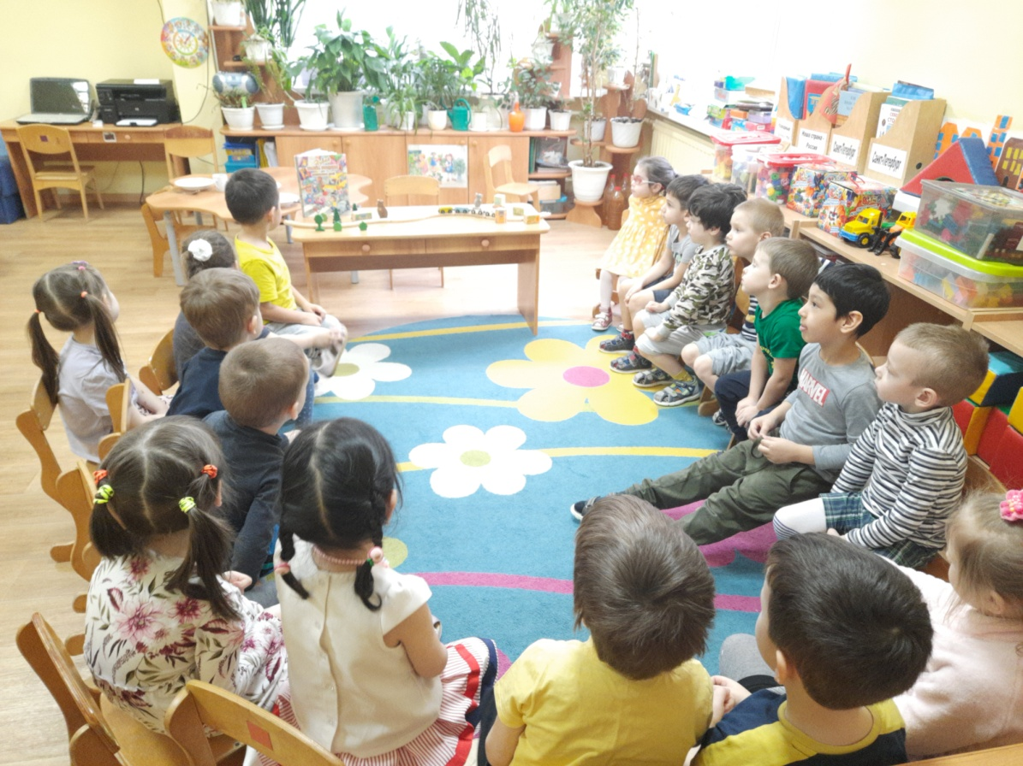

**Основная часть:**

Педагог рассказывает историю, демонстрируя все действия.

“Жил-был зайчик Шустрик. Жил он в красивом лесу. И вот однажды он решил съездить в город на экскурсию. Стал Шустрик собираться в город. А так как он никогда не был в городе и ни разу не ездил на поезде или электричке, он ничего не знал о правилах поведения на железной дороге.

Вот Кузя пришел на станцию, чтобы сесть в поезд, а поезд его стоит на другой стороне станции - нужно переходить через пути. Шустрик прыг-прыг и стал скакать через рельсы, а в это время ехал поезд и чуть не задавил нашего зайчонка. Дежурный по вокзалу - Медведь - остановил зайчика и стал спрашивать, почему он ведет себя так неосторожно. Зайчонок рассказал, что он впервые на железной дороге и что он совсем не знает, как надо вести себя на вокзале.

Медведь стал учить Шустрика поведению на железной дороге. Шустрик запомнил правила навсегда.»

Говорит, что надо и нам запомнить и знать эти правила. Предлагает послушать эти правила. Читает стихотворения о правилах поведения на железной дороге, после каждого правила обсуждают.

Правила эти железнодорожные -

Строгие очень, но вовсе не сложные,

Ты их запомни, слушай внимательно,

В жизни помогут они обязательно.

-Эй! Не трусь, скорей за мной:

Через рельсы - по прямой!

Здесь гораздо путь короче!

Поезд близко? Перескочим!

- Нет, друзья, - ответил Дрозд, -

Безопасно - через мост! (Переходить через пути нужно по мосту)

- Я в обход, - сказал Зайчишка, -

Ты рискуешь жизнью, Мишка.

В это самое мгновенье

Вдруг объявят отправленье,

Поезд тронется, тогда -

Неминуема беда. (Не подлезайте под вагоны!)

На платформе две дворняжки

Разыгрались в догонялки:

Позабыв про электричку,

Догоняет брат сестричку!

Рассердился очень папа

И детей отшлёпал лапой! (Не устраивайте подвижных игр на платформе!)

- Жарко в вагоне, проветрюсь немножко, -

Высунул голову Ослик в окошко.

- Что же ты делаешь?! Вот озорник!

Сядь-ка на место, - сказал проводник, -

Впредь так не делай, Осёл, никогда,

Чтобы с тобой не случилась беда. (Не высовывайтесь из окна на ходу поезда!)

- Стой! Куда же ты, приятель?

Посмотри на указатель:

«Переход через пути» -

Это значит: по настилу

И ежу, и крокодилу

Разрешается пройти.

Только прежде нужно нам

Посмотреть по сторонам! (Переходите дорогу только в установленных для этого местах)

На железной дороге два братца

Захотели друг с другом подраться:

- Забодаю! - мычит Белолобый.

Черно-белый мычит: - Ну, попробуй.

- Драчуны! Уносите-ка ноги

Поскорее с железной дороги!

Хорошо, что вмешалась Сорока:

Всё могло бы закончиться плохо! (Нельзя ходить и играть на железнодорожных путях!)

На перроне теснотища,

Жеребёнка Лошадь ищет:

- Где ты, серый Жеребёнок,

Непослушный мой ребёнок?

Он за маму не держался,

Потому и потерялся. (На вокзале и в других многолюдных местах держитесь за руку взрослого!)

Правила запомнил -

В тайне не держи:

Всем друзьям, знакомым

Знаешь - расскажи!

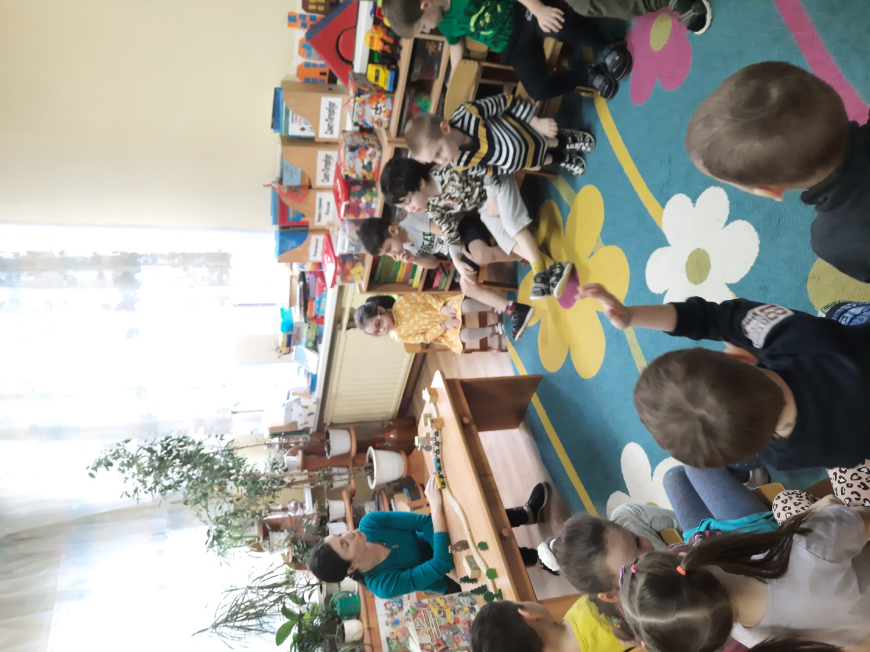

**Заключительная часть:**

Когда поезд подошел на перрон, Шустрик уже многое знал о том, как правильно вести себя на железной дороге. Он благополучно добрался до города.

Спрашивает, запомнили ли дети эти правила? Просит еще раз перечислить эти правила.